Rychlost chemické reakce
[doplnit]

3. vliv – vliv katalysátorů na průběh chemické reakce
-katalysátory jsou látky, které umožní průběh chem.reakce
-buď urychlí, nebo zpomalí
-při reakci se katalysátory nespotřebovávají (neplatí, pokud se např. rozkládá teplem z reakce)
-katalysátor v autě: slitina platiny a stříbra
-NO_{X} →[Pt]→ N₂ + O₂

Positivní katalysátory
-snižují svou přítomností hodnotu aktivační energie
reakce: A + B → C
-nekatalysovaná reakce, průběh reakce je pomalý
reakce: A + B →[kat]→ V
A + B →[Kat]→ A - [kat] + B → AB + [Kat]
-[kat] je nestálý produkt, reakce je rychljší
E_{A} katalysované reakce je nižší než nekatalysované
deltaH je stejné u obou reakcí, ptže deltaH závisí pouze na počátečním a konečném stavu reakce
img1s
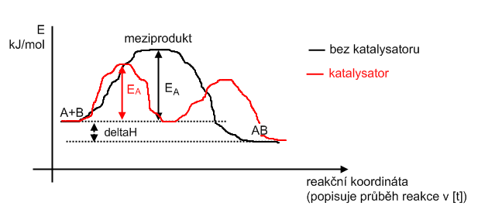

Homogenní katalysa – reaktanty i katalysátory jsou ve stejném skupenství
Heterogenní katalysa - ~ jsou v různém skupenství
-reakce:
3H_{2(g)} + N₂ →[Fe_{(s)}]→ 2NH_{3(g)}
-kontaktní katalysa

Positivní katalysa – urychluje reakci
Negativní ~ - zpomaluje (zvyšuje hodnotu E_{A}]

lit: Mareček & Honzík -pg 101 úkoly 29

21.10.2009
Fytoremediace
-pokud je nějaké prostředí znečištěno, některé rosltiny jsou schopny tyto látky zpracovávat a znovu vylepšit prostředí.
"Fytoremediace je technologie využívající zelené rostliny k fixaci, akumulaci a rozkladu nebezpečných kontamintů."

-odstranění toxických kovů, radioaktviních isotopů a některých organických látek
-na složištích
-znečištěné plochy po armádě

GMO
-geneticky modific. org.
-do tkáně (i rostl.) se vnese jiná DNA, což změní vlastnosti

Chemická termodynamika
-studuje chemické a fyzikální děje, spojené s energetickými přeměnami

Soustava; Stavové veličiny: základní pojmy

Soustava
-část prostoru s jeho hmotnou náplní
-soustava otevřená
-stěny, jež oddělují soustavu od okolí umožňují výměnu látek i energie
-soustava uzavřená
-s okolím může uvolňovat pouze energii
-soustava izolovaná
-stěny soustavy jsou izolované pro hmotu a energii
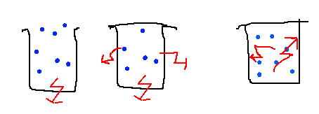
img2s

Stavové veličiny
-pokud proběhne chemická reakce, dojde ke změně stavu soustavy
-tuto změnu popisují stavové veličiny, tyto veličiny jsou závislé na počátečním a konečném stavu soustavy

Dělí se na dvě skupiny:
-extensivní
-závisí na velikosti soustavy
-objem, hmotnost, látkové množství
-intensivní
-nezávislé na vel. soustavy
-teplota, tlak, hustota

Chemické reakce probíhají za různých podmínek:
-isobarická reakce
-stálý tlak
-isotermická reake
-stálá temp.
-isochorická reakce
-stálý objem

Termochemie
-věda studující tepelné zabarvení reakcí
-exotermické reakce
-teplo se uvolňuje
-endotermické reakce
-teplo se spotřebovává

Pokud reakce probíhá za konst. tlaku, potom výměnu tepla popisuje stavová fce zvaná entalpie (značí se H)

Entalpie
-extensivní stavová veličina
-absolutní hodnotu nelze změřit, ale stanovuje se změna entalpie deltaH (=reakční teplo)
-deltaH se vztahuje na určitý, předem dohodnutý standardní stav látek
-standardní stav látky je takový stav, ve kterém při teplotě 298.15K a tlaku 101.325kPa je sledovaná látka nejstálejší

1. termodynamický zákon
Laplacův-Laroisierův
-reakční teplo přímé a zpětné reakce je až na znaménko stejné
2H_{2(g)} + O_{2(g)} → 2H₂O_{(g)} : deltaH₂₉₈ = -483.683kJ
exotermní reakce
2H₂O → 2H_{2(g)} + O₂ : deltaH₂₉₈ = 483.683kJ/mol
endotermní reakce

CO_{(g)} + H₂O_{(g)} → CO_{2(g)} + H_{2(g)} : deltaH = -41.17kJ/mol
CO_{2(g)} + H_{2(g)} → CO_{(g)} + H₂O_{(g)} : deltaH = 41.17kJ/mol

deltaH_{0.298} je množství tepla, které soustava vymění s okolím během reakce, která proběhne za konstantního tlaku a v rozsahu 1molu základních reakčních přeměn.

11.11.2009

2. termochemický zákon - Hessův
Výsledné reakční teplo chemické reakce nezávisí na způsobu, jak reakce probíhá, ale pouze na počátečném a konečném stavu reakce.

-používáme pro výpočet reakčního tepla (deltaH⁰₂₉₈) u reakcí, které nelze změřit experimentálně.

př.1
vznik CO₂ popisují následující reakce:
1.: C_{(s)} + O_{2(g)} → CO_{2(g)} : deltaH = -397kJ/mol
2.: C_{(g)} + 1/2O_{2(g)} → CO_{(g)} : deltaH = ?
3.: CO_{(g)} + 1/2O_{2(g)} → CO_{2(g)} : deltaH = -283.6kJ/mol

img_s003
deltaH⁰₂₉₈=-110.1kJ/mol

př.2
reakce NO z prvků a jeho následnou oxidaci vzd. kyslíkem popisují rovnice:
N_{2(g)} + O_{2(g)} → 2NO_{(g)} : deltaH = 180.5kJ/mol
2NO_{(g)} + O_{2(g)} → 2NO_{2(g)} : deltaH = -114.1kJ/mol
Vypočtěte reakční teplo přímé synthesy NO₂.
img4s
deltaH0₂₉₈=66.4kJ/mol

Další způsoby výpočtů reakčního tepla deltaH⁰₂₉₈
-pro některý chemické reakce nelze stanovit deltaH, proto se zavedly dva nové pojmy: standardní slučovací teplo a standardní spalné teplo a z nich se reakční teplo vypočítá.

Standardní slučovací teplo
(deltaH0298)sluč – tato čísla jsou uvedena v tabulkách
definice: ~ je reakční teplo reakce, při které vzniká 1 mol sloučeniny přímo z prvků

tab001s: SST
Látka | (deltaH⁰₂₉₈)_{sluč}
NH_{3(g)} | -46kJ/mol
CO | -110.1kJ/mol
CO₂ | -393.7kJ/mol
HCl | -92.3kJ/mol
NO_{(g)} | +90.25kJ/mol
NO_{2(g)} | +33.2kJ/mol

Výpočet deltaH⁰₂₉₈ ze standardních slučovacích tepel reaktantů
deltaH⁰₂₉₈ = suma(deltaH)_{sluč}^{[produktů]} – suma(deltaH)_{sluč}^{[reaktantů]}

Př.:
Vypočtěte reakční teplo přípravy sirouhlíku.
CH_{4(g)} + 4S_{(s)} → C^{IV}S₂^{-II}_{(l)} + 2H₂S_{(g)}
(deltaH)_{sluč} : CH_{4(g)} = - 74.8kJ/mol
CS_{2(l)} = 98.7kJ/mol
H₂S(_{g)} = -20.6kJ/mol

Standardní slučovací tepla (jednotlivých) prvků jsou nulová

deltaH = suma(deltaH)_{sluč}^{[produktů]} – suma(deltaH)_{sluč}^{[výchozí látky]}

deltaH = [89.7 + 2×(-20.6)] – (74.8) = 123.3kJ/mol

Standardní spalné teplo je reakční teplo reakce, při které byl 1mol látky spálen v nadbytku O₂.
tab002s: SST
Látka | (deltaH⁰₂₉₈)_{sluč}
CH₄ | -890kJ/mol
C₂H₆ | -1560kJ/mol
C₂H₂ | -1300kJ/mol
Líh | -1368kJ/mol

Spalná tepla prvků nejsou nulová

deltaH = suma(deltaH)_{sluč}^{[výchozí látky]} – suma(deltaH)_{sluč}^{[produktů]}

Př.:
Reakcí benzenu s vodíkem vzniká cyklohexan.
Vypočtěte reakční teplo reakce ze zadaných spalných tepel.
C₆H_{6(l)} + 3H_{2(g)} → C₆H_{12(l)}
(deltaH)_{spal}: C₆H₆: -3268kJ/mol
H_{2(g)}: -286kJ/mol
C₆H₁₂: -3920kJ/mol
deltaH⁰₂₉₈ = -206kJ/mol

6.1.2010

síran cíničitý
Sn(SO₄)₂
fosforečnan hlinitý
AlPO4
hydrogen-fosforečnan hlinitý
Al₂(HPO₄)₃

Analytická chemie
-je věda, která vypracovává a používá metody, kterými se zjistí přítomnost určité látky ve vzorku

Volumetrie (Titrace)
img35 img5s
titrační baňka a byreta
do byrety se dává látka o známé koncentraci, v baňce je vzorek a indikátor

Úkol:
stanovte konzumní hodnotu octa (=kolik % kys. octové obsahuje ocet)
princip:
neutralizační rovnice: CH₃COOH + NaOH → CH₃COONa + H₂O
indikátor: fenolftalein

bod ekvivalence: všechny molekuly CH₃COOH byly zneutralizovány, proto fenolftalein zrůžoví (projeví se přebytek hydroxidu)

Výpočty k MO2
látkové množství: [n] = [mol]
n = m/M
1mol plynu za n.p.: V=22.4dm³
pokud jiné podmínky, počítá se podle stavové rovnice plynů
p*V = n*R*T
R: univerzální plynová konstanta
T: teplota

1 mol látky obsahuje 6.022e²³ částic

Vzorový příklad:
př.15:
Jaká je hmotnost 30dm³ (=kapalina) Cl₂, kolik molů představuje toto množství Cl (=látkové množství) a kolik atomů Cl je v tomto množství obsaženo?
1mol Cl₂ 22.4dm³
x mol 30dm³
x = 1.34

1mol 22.4dm3 71g
30dm3 x g
x = 95.08g

1mol Cl 6.022e23
1mol Cl₂ 1.204e24
30dm3 x castic
x = 1,6125e+24

Nukleové kyseliny
-nositelky buněčných informací pro tvorbu nových buněčných jader a všech proteinů

deoxyribonukleové kyseliny (DNA)
ribonukleové kyseliny (RNA)

Výskyt
-ve všech buňkách a virech

Hlavní organely
-buněčné jádro (nucleus)
-mitochondrie, ribozomy a cytoplasma (u rostlin i chloroplasty)
-ve všech částech buňky DNA i RNA

Chemické složení nukleových kyselin
N-báze + cukr (pentóza) + fosfát (img40 img6s)
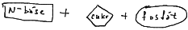

N-báze
-purinové – od purinu → (A a G)
-pyrimidinové – od pyrimidinu → (C, U, T)

Purinové báze
img41 img7s
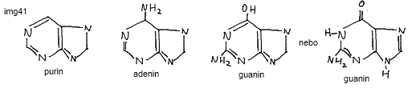

Pyrimidinové báze
img42 img8s
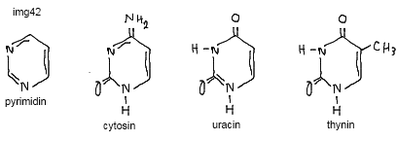

Cukry
-pentosy (5 atomů C)
[beta]-D-ribosa (RNA)
2-deoxy-[beta]-D-ribosa (DNA)

img43 img9s
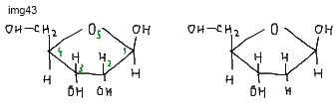
souhrnný vzorec: ribosa C₅H₁₀O₅
deoxyriboza: C₅H₁₀O₄

fosfát (zbytek od H₃PO₄ – chybí OH)
img44 img10s
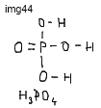
nukleosid = cukr + báze
img45 img11s
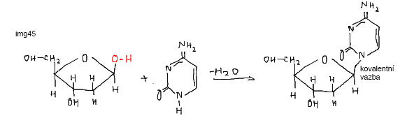
nukleotid
fosfát+cukr+báze
img46 img12s
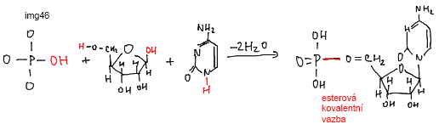

 | DNA | RNA
báze | A, G, C, T | A,G,C,U
cukr | 2-deoxy-[beta]-D-ribosa | [beta]-D-ribosa
fosfát | zbytek od H₃PO₄ | zbytek od H₃PO₄

Primární struktura NK
-1953 Watson a Crieck
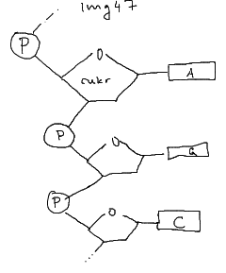
-popisuje přesné pořadí nukleotidů za sebou v řetězci
img47 img_s13

pořadí bází určuje nukleovou kyselinu

img48 img13s 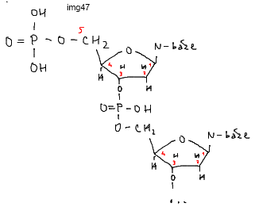

Sekundární struktura nukleových kyselin
-popisuje uspořádání primárních struktur v prostoru

1.DNA: pravotočivá dvoušroubovice sestavená ze dvou primárních struktur (=polynukleotidových řetězců)
img49 img14s
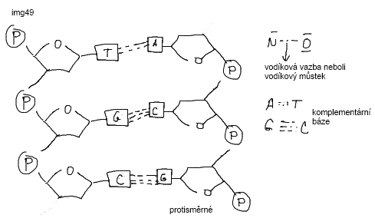

pravotočivé závity, vzdálenost mezi nukleotidy 0.34nm
1 molekula DNA ma průměrné 1.6e6 párů nukleotidů

v jádře se DNA váže na útvary histony ==> CHROMOZOM

RNA
-sekundární struktura
-více typů RNA

1.typ: heterogenní jaderná RNA
-hnRNA (primární transkript)
-tvar vlákna
-obsahuje introny a exony

2.typ: messenger RNA
-mRNA
-mediátorová nebo "informační" RNA
-tvar vlákna
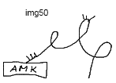
3.typ: transferová RNA
-tRNA
-tvar trojlístku img50 img15s

4.typ: ribosomová/ribosomální
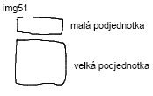
-rRNA
-tvoří ribosom společně s bílkovinami
img51 img15s

Replikace DNA
-synthesa nové molekuly DNA podle původní mateřské DNA
-cílem je zdvojení genetické informace, probíhá v S-fázi buněčného cyklu (img16s) 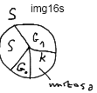

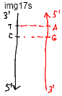
replikační aparát – přítomné v jádru buňky, mitochondriích nebo chloroplastech:
1.mateřská DNA img17s

2.iniciační proteiny – proteiny umístěné v místě, kde se začne DNA rozplétat

3.proteiny replikačního aparátu – proteiny, které rozplétají DNA (rozevírá se odprostřed)

4.volné deoxyribonukleosidtrifosfáty (báse, cukr, tři fosfáty) img19s
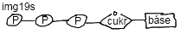
dATP, dGTP, dCTP, dTTP

5. DNA polymerasa – enzym, který spojuje seřazené nukleotidy nového řetězce za sebou do souvislého řetězce
Nový nukleotid se připojuje 5'-fosfátovou skupinou na 3'-OH skupinu nově se tvořícího řetězce

Průběh replikace
1. img20s
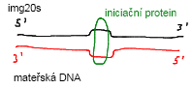
matrice = templát – jedno vlákno = vzor pro vznik nového vlákna
iniciační protein zahájí replikaci
2. další proteiny rozvíjejí vlákna mateřské DNA, vzniká replikační vidlička img21s
vedoucí řetězec začíná 3'

3. k vedoucímu řetězci se podle komplementarity bází napojují nuklotidy a vyhazují se P-P; tyto dva nukleotidy spojí enzym DNA polymerasa img21s
proces probíhá kontinuálně
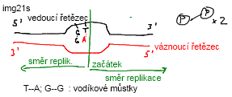
4. váznoucí řetězec
probíhá nekontinuální proces (nemůže se spojovat), ale na základě komplementarity bází se tvoří krátké úseky asi 10 nukleotidů (=okazakiho fragmenty), které se spojují až dodatečně
img22s
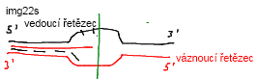
www.studiumchemie.cz

Genová exprese
= proteosynthesa
-ústřední dogma molekulární biologie
DNA → RNA → protein
img23s
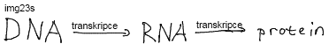

Transkripce
transkripce probíhá v buněčném jádře podle jednoho vlákna kolem DNA se na základě komplementarity bází synthetisuje hnRNA (=pre mRNA)

tab004s
DNA | hnRNA
T | A
A | U
C | G
G | C
img24s
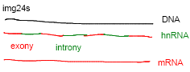
následuje post-transkripční úpráva → introny jsou vystřiženy a exony se spojí (tím vznikne mRNA)
mRNA vystoupí jadernými póry do cytosolu (prostor mimo jádro buňky), kde se naváže na malou podjednotku ribozomu

Translace
-překlad pořadí bází v mRNA do pořadí aminokyselin ve vznikající molekule proteinu
(-20 základních aminokyselin)

Translační aparát
mRNA
ribozom

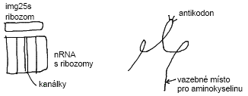
enzymy:
-aminoacyl-tRNA-syntetasa
-peptidylsyntetasa - spojuje aminokyseliny do řady za sebou
|AMK| - |AMK|
-energie ve formě ATP

Průběh proteosynthesy
1.mRNA se napojí na ribozom a v cytoplazmě jsou připraveny molekuly tRNA s navázanými aminokyselinami
img26
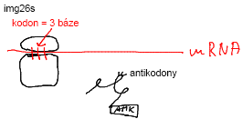

2. proběhne iniciační fáze na mRNA; na kodon AUG se naváže první tRNA s navázanou aminokyselinou methionin
img27
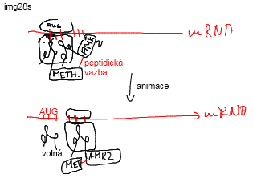
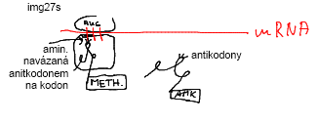

3. elongační fáze – prodlužovací
-na druhý kodon se naváže druhá tRNA s AMK
-potom vznikne peptidická vazba mezi aminokyselinami
-ribozom se posune o jeden kodon po mRNA
img28s

probíhá tak dlouho, než se vytvoří celá RNA

10.2.2010

17.2.2010
A-T
T-A
G-C
C-G

A-U
U-A
G-C
C-G
pokus (chem rovnice, vznik)
vinan sodno draselny + H₂O₂ → CoCl₂(kat) →

Aminokyseliny - ANK
Chemické složení
-organické látky obsahující karboxylovou skupinu a aminoskupinu

Karboxylová skupina
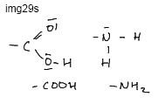

Význam: Základní stavební jednotky proteinů (→ bílkovin)

Obecný vzorec
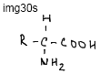
aminokyseliny se liší pouze v tom, co je za R

molekula ANK je dipolární
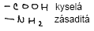
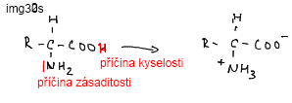
isoelektrický bod: pH roztoku aminokyseliny, při kterém se vyrovnají +&- náboje

esenciální aminokyseliny: člověk je nedokáže v těle syntetizovat, musí je přijímat v potravě
pro člověka:
-valin
-leucin
-isoleucin
-lysin
-methionin
-threonin
-fenylalanin
-tryptofan

Přehled vzroců aminokyselin
(tabulka)

glycin: kys. aminoethanová
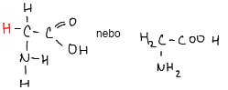

alanin: kys. aminopropanová
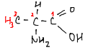

valin: kys. 2-amino-3-methyl-butanová
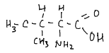

leucin: kys. 2-amino-4-methyl-pentanová
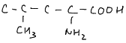

isoleucin: kys. 2-amino-3-methyl-pentanová
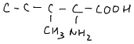

fenylalanin: kys. 2-amino-3-fenyl-propanová
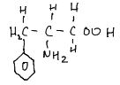

serin: kys. 2-amino-3-hydroxypropanová
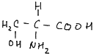

threorin: kys. 2-amino-3-hydroxybutanová
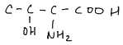

cystein: kys. 2-amino-3-merkaptopropanová
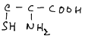

methionin: kys. 2-amino-4-methyl-merkaptobutanová
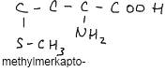

lysin: kys. 2,6-diaminohexanová
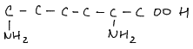

kys. asparagová: kys. 2-aminobutandiová
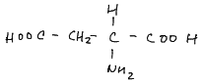

kys. glutamová: kys. 2-aminopentadiová
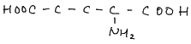

asparadin (ASN) (amin kys. asparadové)
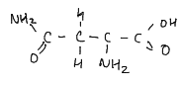

glutamin (amid kys. glutamové)
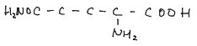

tyrosin: kys. 2-amino-3-parahydroxyfenylpropanová
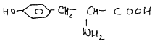

tryptofan: kys. 2-amino-3-indolyl-propanová
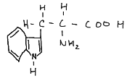

histidin (HIS): kys. 2-amino-3-imidazol-propanová
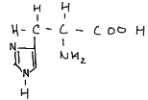

argenin (ARG): kys. 2-amino-5-guanindyl-pentanová
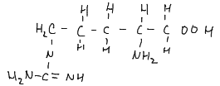

prolin: pyrolidin-2-carboxylic-acid
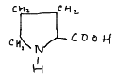

http://biotech.matcmadison.edu/resources/proteins/labManual/images/amino_000.gif

17.3.2010

Chemické reakce aminokyselin
1.Diazotace
ANK + HNO₂ → hydroxyskupina + N + H₂O
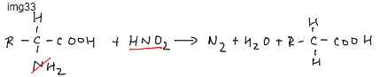

2.Dekarboxylace
ANK → CO₂ + amin
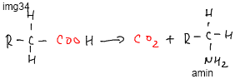

3.Vznik disulfidické vazby
-spojení dvou molekul cysteinu, například mezi dvěma vlákny bílkoviny ve vlasech
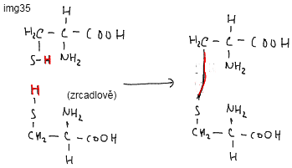

4.Vznik peptidické vazby
-spojení dvou ANK pomocí C=O-N-H
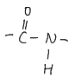

obecně
z první ANK se odštěpí OH, vznikem této vazby vzniká voda
z druhé ANK se vyštěpí H z NH₂ na 2.uhlíku
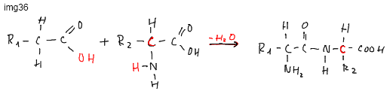

Procvičování:
:diazotace:
a.diazotace glycinu
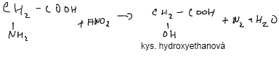

b.diazotace serinu
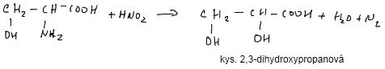

domácí úkol:
c.diazotace kys. glutamové

d.diazotace kys. asparagové

e.diazotace thyrozinu

:dekarboxylace:
a.glycinu
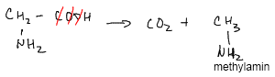
b.kys. asparagové
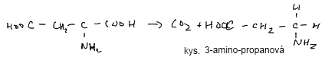

SER – serin
CYS – cystein
ASP – asparadin
VAL – valin
LYS – lysin
GLN – glutamin
ASN
24.3.2010
Reakce
1.znázornit vznik dipeptidu
SER + CYS
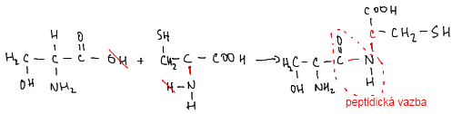
2. CYS + ASP
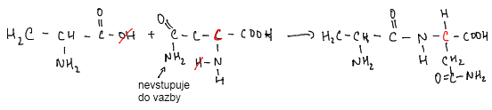

3. tripeptid: VAL + LYS + ASP
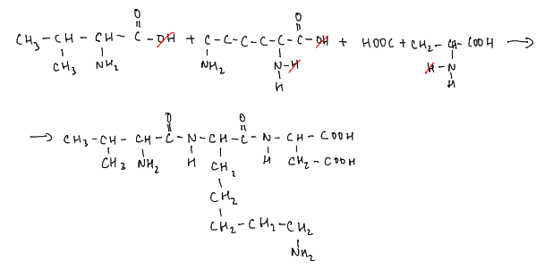

CYS + TYR
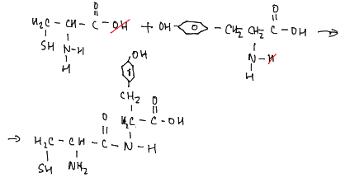

GLN + ASP + CYS:
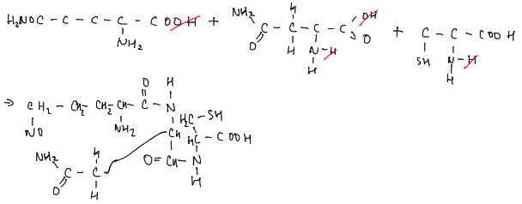

Peptidy
-látky, které vznikly spojením dvou až několika desítek aminokyselin

A. Peptidové hormony
-vznikají v endokrinních žlázách (látky s vnitřní sekrecí – nevede z nich vývod a vzniklé hormony přecházejí rovnou do krve
img37
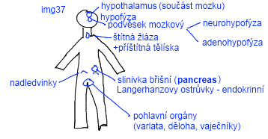

Oxytocin
-vznik: hypotalamus
-hromadí se v neurohypofýze
-fce: stimuluje hladkou děložní svalovinu ke stahům (porod), tvorba mléka v mléčné žláze, stahy svaloviny při ejakulaci
-9 ANK

Využití oxytocinu v praxi:

Antiduretický vasupresin (ADH)
-vzniká v hypotalamu
-hromadí se v hypofýze
-9 aminokyselin
-ovlvňuje ledviny – zpětnou resorpci vody
-nádor na hypotalamu způsobuje diabetes insipidus – žíznivka

Kortikoitropin
-vznik v adenohypofýze
-39 ANK
-stimuluje vylučování kortikoidních hormonů z kůry nadledvin

Somatotropin (STH) – růstový hormon
-vznik v adenohypofýze
-188 ANK, 1 peptidický řetězec
-ovlivňuje velký počet pochodů, které ovlivňují růst (signály játrům, růstovým chrupavkám k dělení buněk)

choroby:
nadměrné množství STH
u dětí: gigantismus, obvykle způs. nádorem na hypofýze, pacienti často umírají na infekční choroby
u dospělých: rostou okrajové části těla (jazyk, nos, konečky prstů,...); doprovázeno svěděním, umírá se na infarkt

nedostatečné množství na STH
jen v dětství: méně než 140cm, puberta přichází pozdě, někdy vůbec, léčení jednoduché ale drahé – injekce růst. hormonu

Gastrin
-vznik v buňkách ve stěně žaludku
-17 ANK
-stimuluje sekreci HCl (v žaludku)

Sekretin
-vznik v buňkách tenkého střeva
-stimuluje produkci HCO₃⁻ ve slinivce břišní, zpátky do tenk. střeva (→ neutralizace HCl)

(...)

5.5.2010
Hexafluorohlinitan sodný
Na¹Al³F₆⁻¹
w% Al = ?
M_{r(celk)} = 210g
A_{r(Al)} = 27g
x= 12.85w%
odp.: Kryolit obsahuje 12.85w% Al

Použití
při výrobě hliníků na snížení temp. tání hlavní suroviny – bauxitu

MO3 ot. 2
Vodík získáme reakcí zinku s kys. chlorovodíkovou. Vypočtěte kolik cu.cm 20w% HCl o hustotě 1.097g/cu cm je třeba na přípravu 11.2cu.dm H.

Zn + 2HCl -> H2 + ZnCl2
V=? 11.2cu.dm (-> plyn)
20v%
ro=1.097g/cu.cm

2mol HCl -> 1mol H2
73g HCl 22.4cu.dm
x g HCl 11.2cu.dm
x=36.5g HCl

HCl
36.5g 20%
x g 100%
182.5 g roztoku HCl
V = m/ro = 166,36cu.cm

12. př. 1
Cl s reaguje s KOH za vzniku chloridu a chlorečnanu draselného KClO3 a H2O; vyřeště redoxní rovnici a vypočtěte, jaký objem Cl na získání 10g chlorečnanu draselného

3Cl2 + 6KOH -> 5KCl + 1KClO3 + 3H2O /*disproporcionační rovnice – jeden prvek se zároveň oxiduje i redukuje*/

Cl^{O} + 1e⁻ Cl⁻¹ 1 5
Cl⁰ – 5e⁻ Cl⁵ 5 1

ze 3 molů – jeden mol
x cu.dm Cl pro 10g KClO3
3x22.4cu.dm Cl 122.5g KClO3
x = 5.49cu.dm Cl2 na výrobu KClO3

Použití: výbušniny

Př. 2
Kolik cu.cm 20w% H2SO4 (ro=1.139g/cu.cm) je treba na zneutralizování 50cu.cm 10w% NaOH (ro=1.109g/cu.cm)

H2SO4 + NaOH -> Na2SO4 + H2O
x cu.cm 50cu.cm
20w% ro=1.109g/cu.cm --> m_{R}= 55.45g .. 100w%
ro=1.139g/cu.cm m_{(NaOH)} = x .. 10%
5.545g NaOH

1mol H2SO4 2mol NaOH
98g 80g
x g 5.545
x = 6.7926 g H2SO4 .. 20w%
y g(rozt.) .. 100w%
y = 29,8g

Př.
Kolik kg 60w% H2SO4 je potreba, aby její reakcí s bis(fosforečnanem) trivápenatým, vznikla 1 tun bis(dihydrogenfosforečnanem)vápenaého

/*bis je dva a říká to dvakrát závorka*/

...

MO11
Vypočtěte m Al, který z Fe2O3 vyredukuje 78g Fe.
2Al + Fe2O3 -> 2Fe + Al2O3

2mol Al ... 2mol Fe
27g .... 56g
x g .. 78g
37.06g Al
Aluminotermie – vytěsňování kovu hliníkem, kdy se uvolnuje teplo

Př.2
Kolik cu.cm H2SO4 o konc. 96w% a ro=1.833g/cu.cm odmerite na pripravu 100cu.cm roztoku o konc. 0.1mol/cu.dm

c = m / (M.V)
m = c.m.V -> 0.1*98*0.1 = 0.98g H2SO4 ... 96%
x g rozt. ... 100%
x = 1.021g rozt. H2SO4
÷1.833g/cu.cm
V = 0.56cu.cm rozt. H2SO4

